Plan warsztatów
Warsztaty plastyczne „Tydzień z Aglomeracją Wrocławską” od 17.07.2023 r. do 21.07.2023 r.
Organizator- Stowarzyszenie Aglomeracja Wrocławska zastrzega sobie prawo do zmian w programie warsztatów .
PONIEDZIAŁEK-Uwaga zapisując dziecko na warsztat malarski należy zapisać również na zajęcia piątkowe)
10:00 – 10:30 - (zapoznanie się z opiekunami i prowadzącymi - zebranie w celach zapoznawczych, organizacyjnych. - omówienie regulaminu obozu) wspólna integracja
10.30 - 12.30 – PĘDZLEM PO PŁÓTNIE (malarstwo sztalugowe w plenerze, tematy do wyboru)
12.30 - 13.00 Przerwa (jedzenie, odpoczynek)
13.00 - 14.00 PĘDZLEM PO PŁÓTNIE ciąg dalszy (malarstwo sztalugowe w plenerze)

Podczas zajęć dzieci będą miały możliwość popróbować swoich sił podczas warsztatów malarstwa sztalugowego w plenerze. Jeśli nie dopiszą nam warunki pogodowe warsztaty odbędą się w sali.
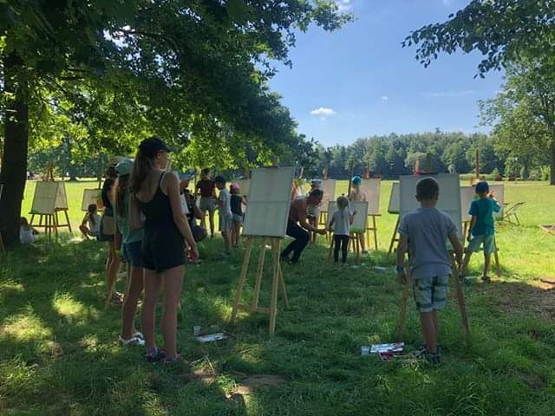
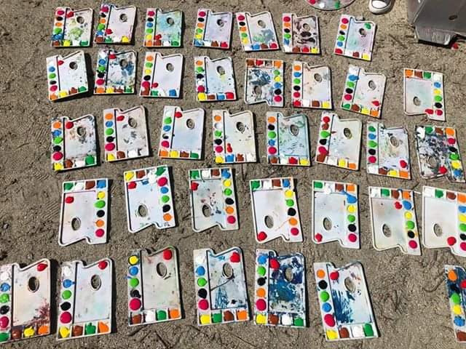

WTOREK
10.00 – 11.00 ZAJĘCIA INTEGRACYJNE
11.00 – 11.30 Przerwa (jedzenie, odpoczynek)
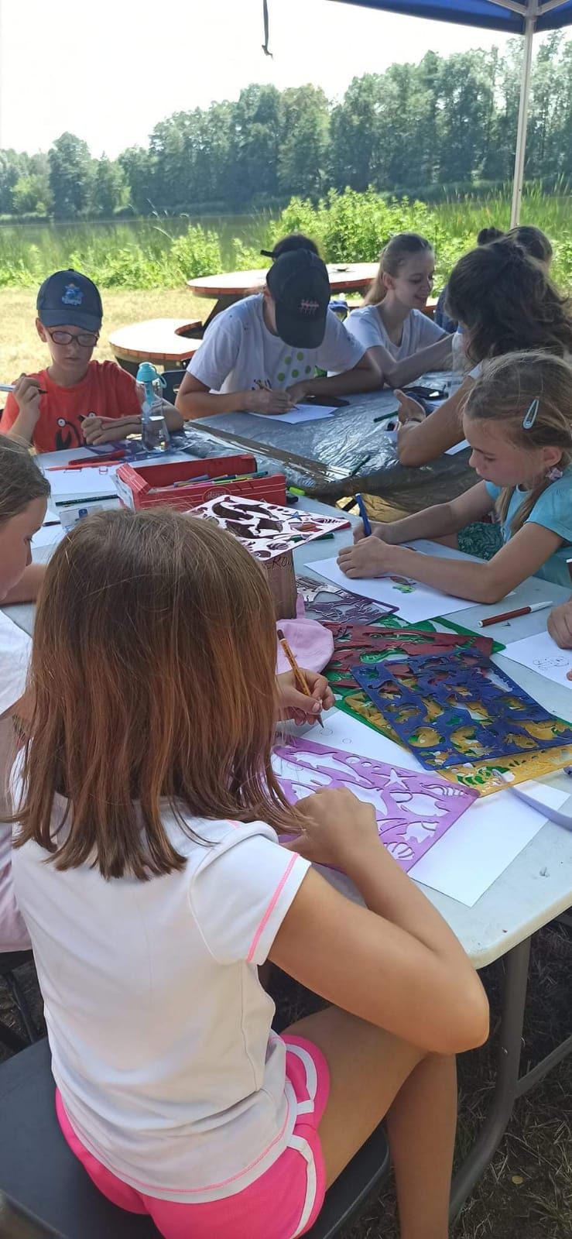
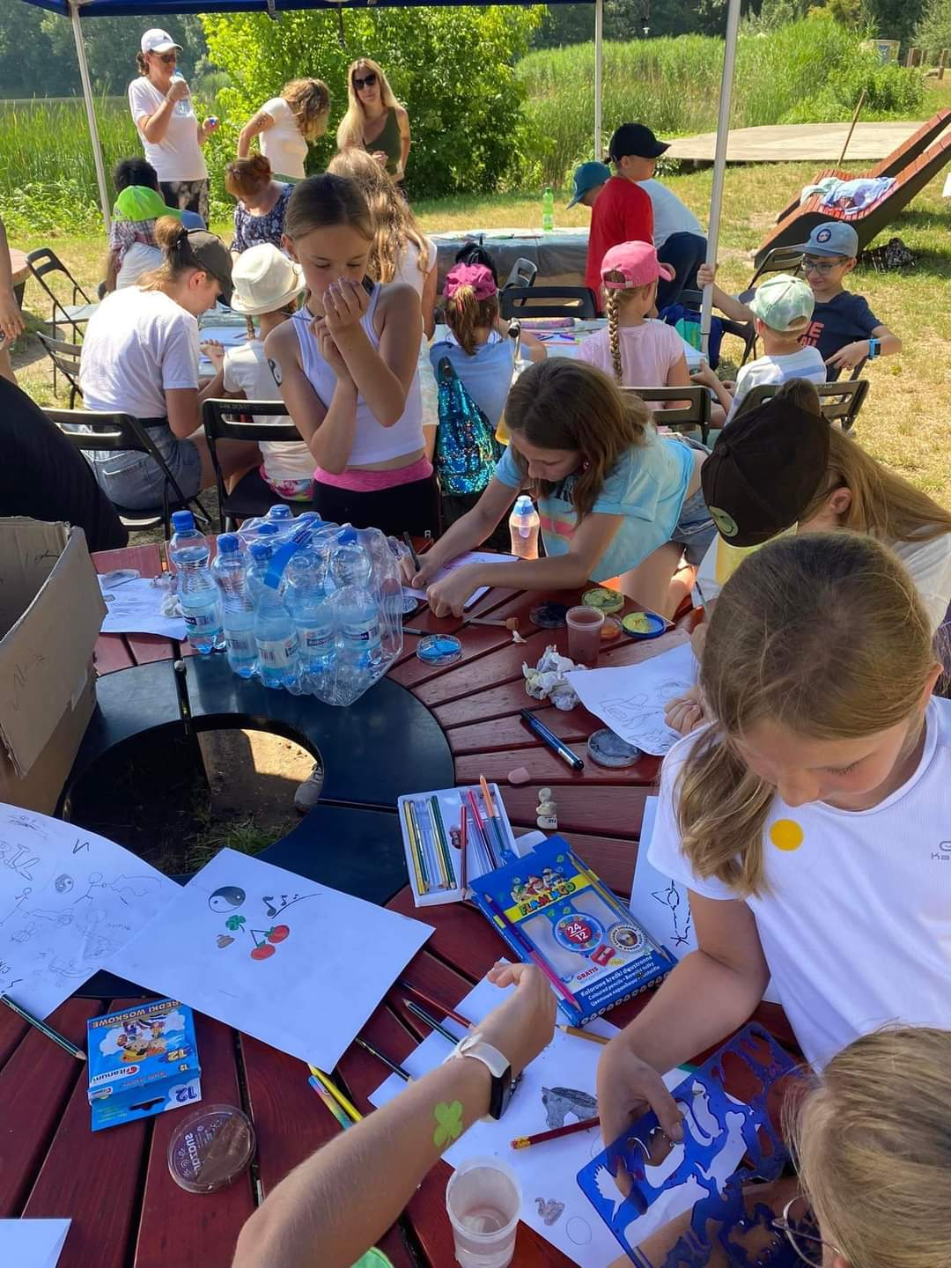
11.30 - 14.00 MÓJ TATUAŻYK (malowanie tatuaży na ciele, autorskie projekty)

ŚRODA
10.00 - 12.00 OBUDŹMY WULKANY cz. I (podstawy geologii, edukacja o wulkanach, technika Papier Mache, EKO-plastyka, Recykling, Upcykling – wykorzystanie butelek plastikowych)
12.00 - 12.30 Przerwa (jedzenie, sport)
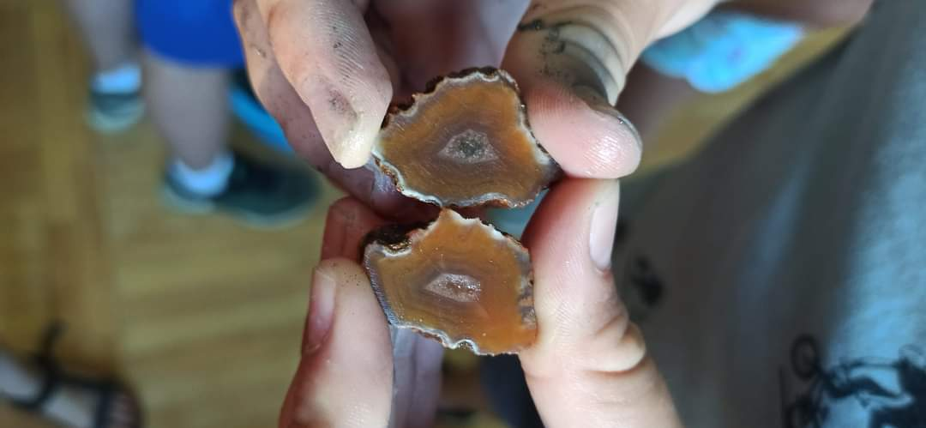
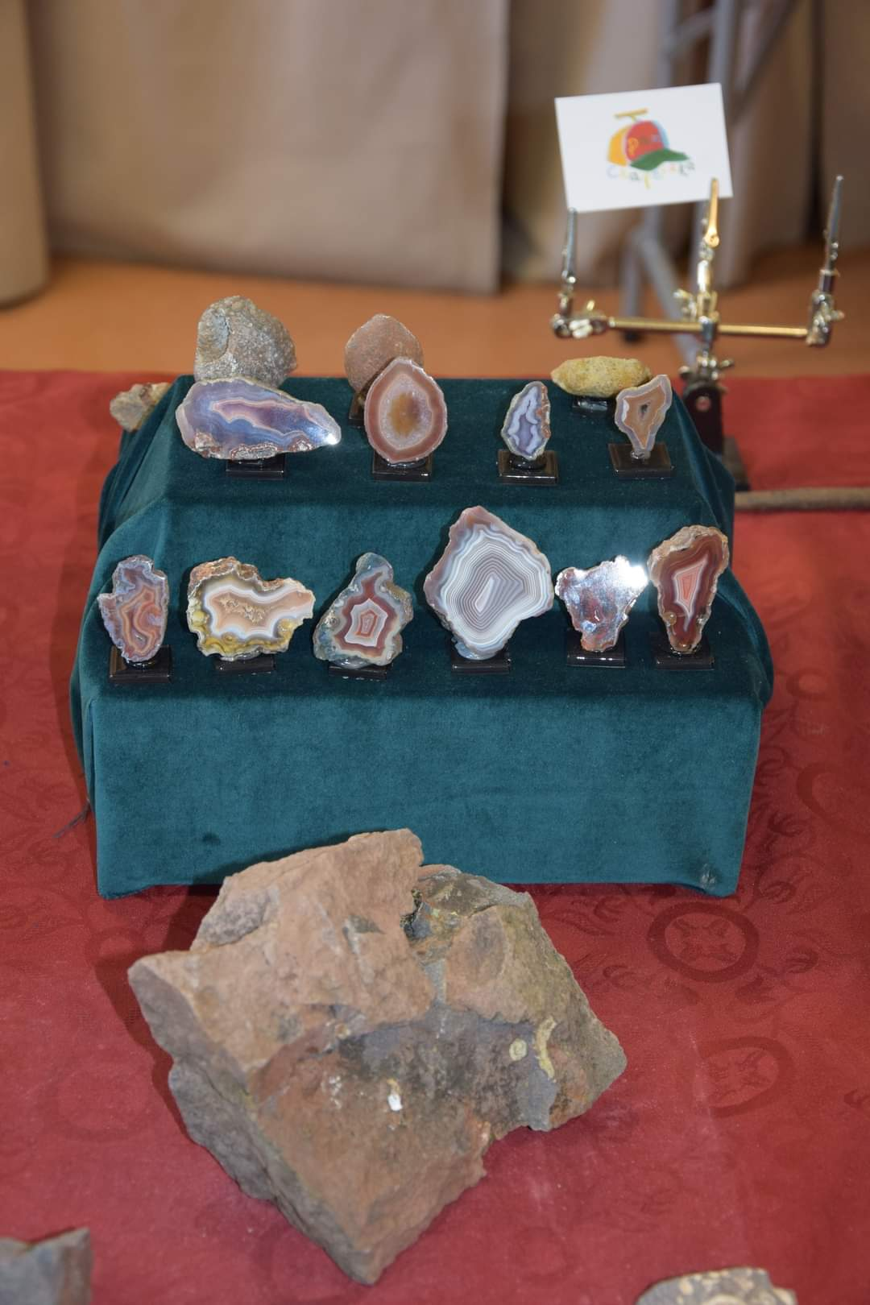
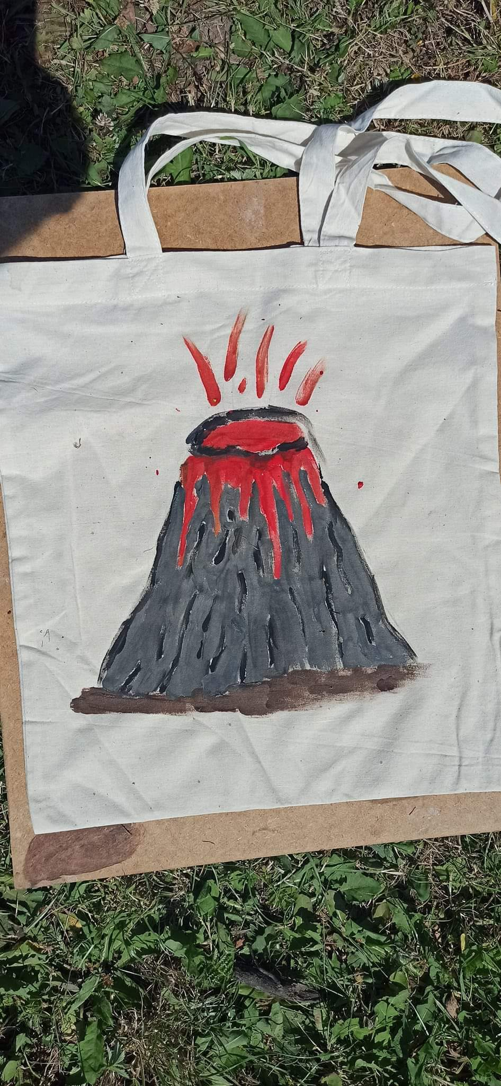
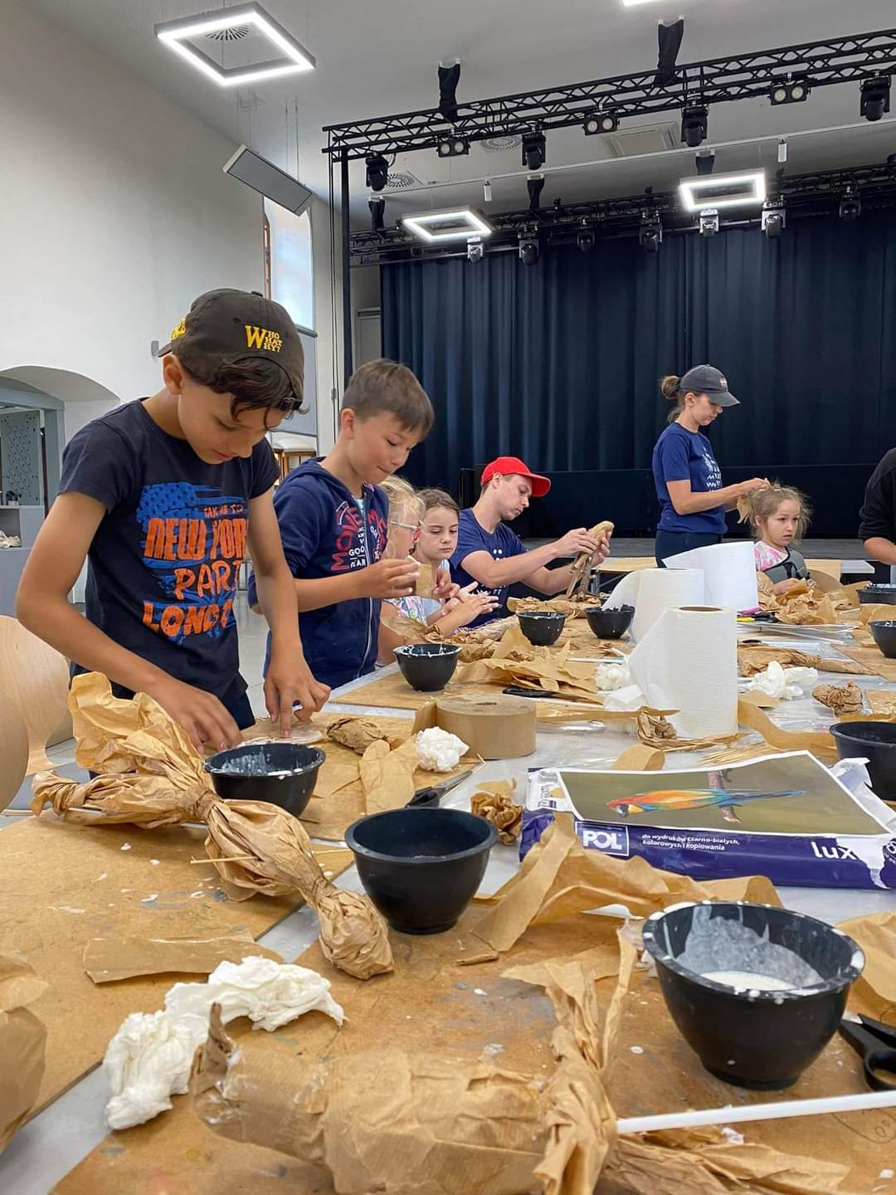
12.30 - 14.00 OBUDŹMY WULKANY cz. II. (dokończenie prac, prezentacja efektów pracy na piątkowym wernisażu

CZWARTEK
10.00 – 12.00 MALOWANA PASIEKA (edukacja o pszczelarstwie - Pszczoła Miodna,
EKO – plastyka, LAND ART, wykorzystanie materiałów pochodzenia naturalnego
12.00 – 12.30 Przerwa (jedzenie, odpoczynek)
12.30 - 14.00 MALOWANA PASIEKA (ciąg dalszy zajęć)
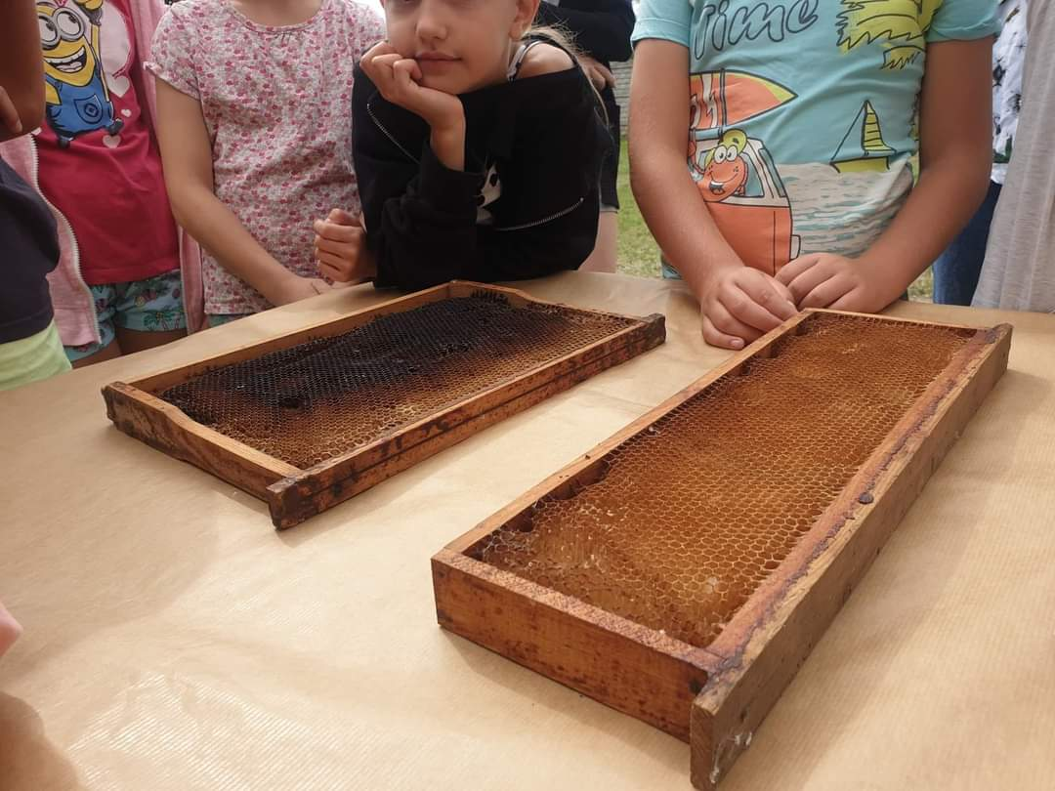
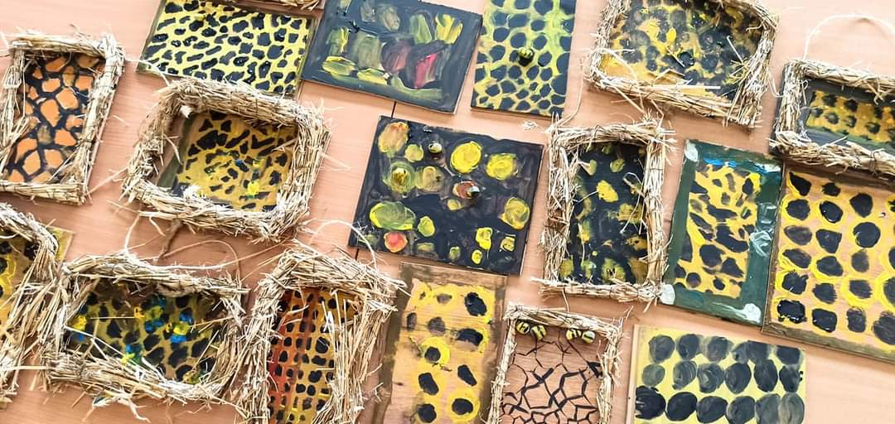
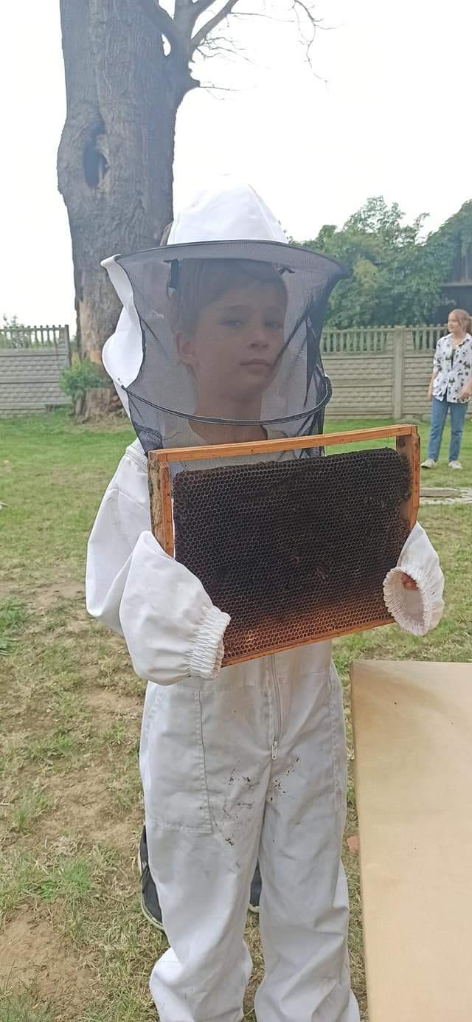
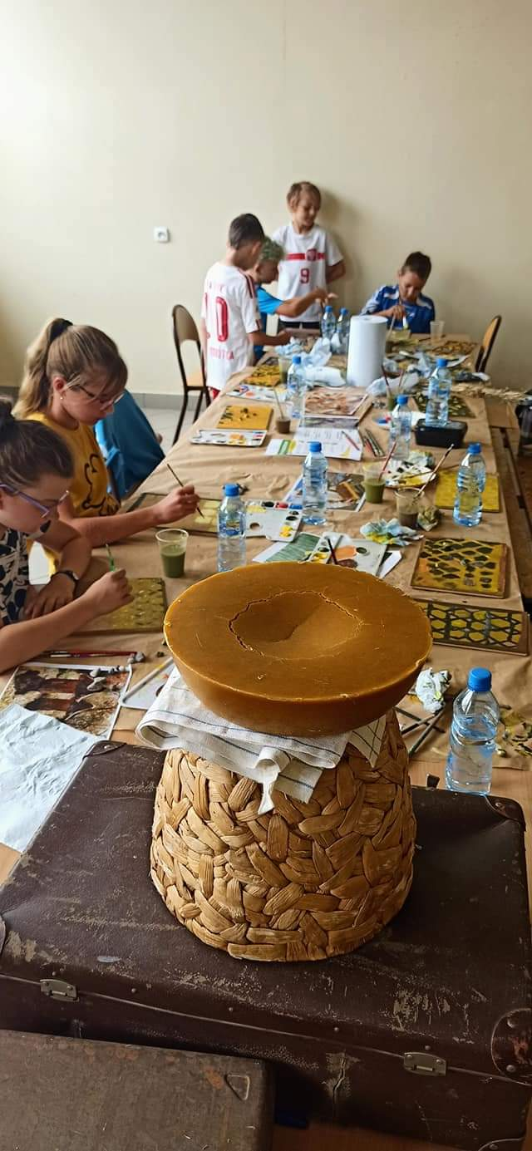
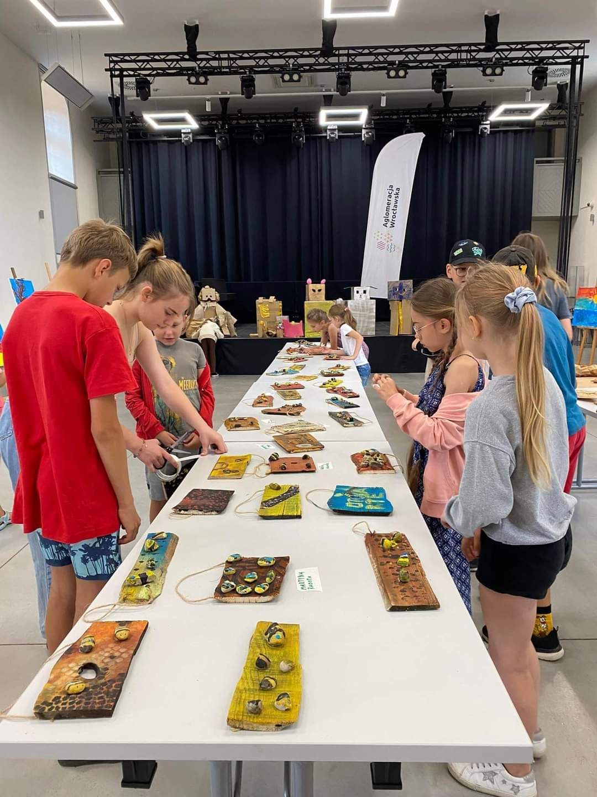

PIĄTEK- Uwaga! Zapisując dziecko na wernisaż, należy zapisać również na zajęcia malarskie w poniedziałek
10.00 - 12.00 (wspólne przygotowanie prac, ułożenie sztalug, stołów- organizacja wystawy)
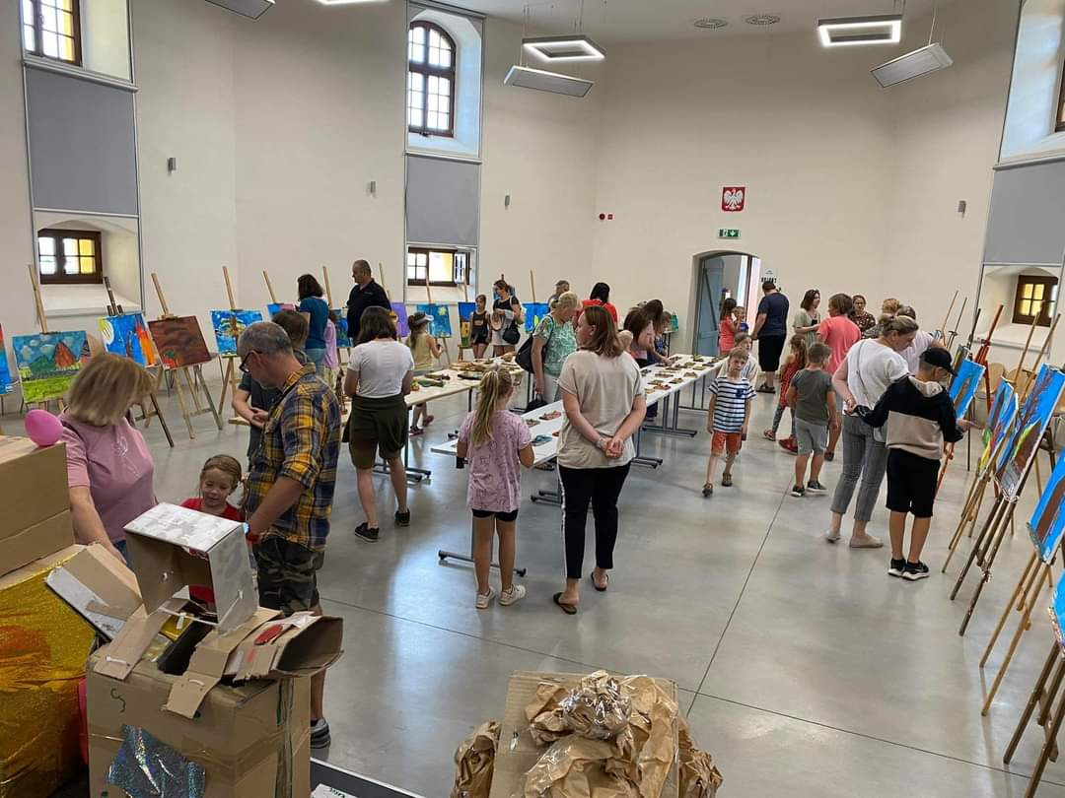
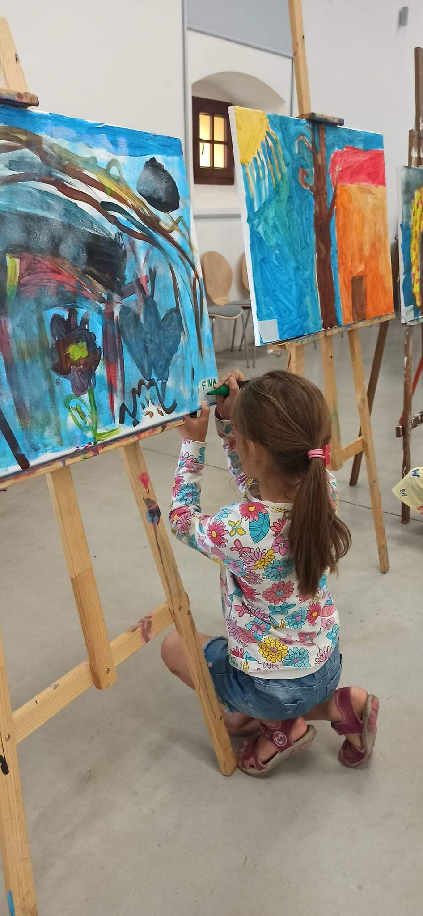
12. 00 – 14.00 WERNISAŻ (prezentacja prac, wernisaż, podsumowanie, rozdanie dyplomów)

